2014届高三年级第一次月考
地理试题
命题：高三地理备课组
（考试范围：世界地理、中国地理、地图、地球运动）
本试卷分选择题卷和非选择题卷，时量90分钟，满分100分。
第Ⅰ卷（选择题,共50分）
一、单项选择题:（25×2=50分）
读某地等高线图，完成1～2题
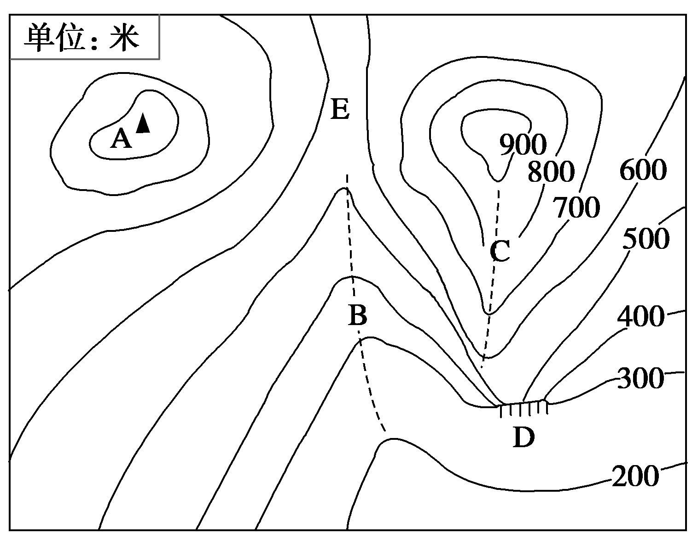
1．图示区域内D悬崖最大相对高差可能为
F
A．200米B．399米C．400米D．599米
2．对图中各点的叙述正确的是
A. 在C处可观测到A、F点的地理事物
B.B处不可能有河流发育
C. E处的海拔可能为550米
D.C处宜建居民区
【答案】1.B 2.C
读下图 “某区域年降水量和年平均等温线图”回答3-4题
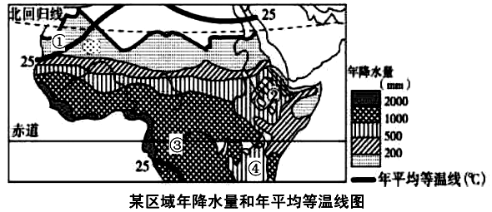
甲

3.下列关于甲处降水小于200mm的原因说法错误的是
A.夏季受寒流影响，降温减湿而降水少
B.纬度较低，终年高温，蒸发旺盛
C.夏季风风向与海岸线平行，不易登陆抬升致雨
D.全年受副热带高气压带控制，高温少雨
4.结合气温和降水判断，③处的农业地域类型主要为
A.商品谷物农业 B. 大牧场放牧业 C.水稻种植业 D.热带种植园农业
【答案】3.D 4.D
下图为沿某大陆 80°经线 7 月气温分布曲线图。 读图回答第5题。
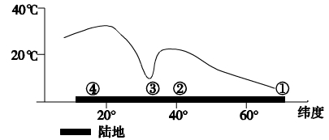
5．有关 ④ 地所在国家的叙述，正确的是 ( )
A．煤矿、铁矿主要分布在国土的西北部 B．气候干旱，以种植玉米为主
C．畜牧业和工矿业发达 D．旱涝灾害频繁，对农业影响大
【答案】D
读下图为世界某区域示意图，完成第6题。
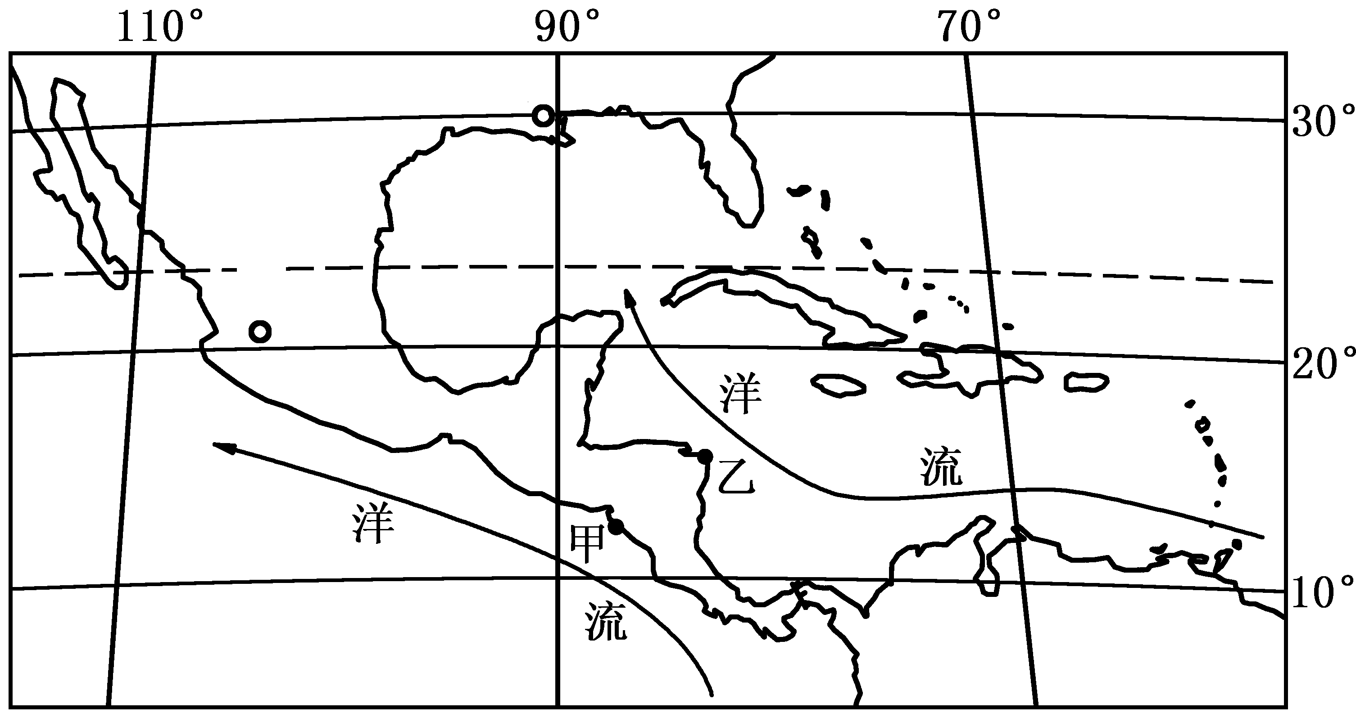
6．甲、乙两地相隔不远，但降水差异大，其主要原因是
A．甲处于西风迎风坡，降水多，乙处于背风坡，降水少
B．甲处于赤道低气压控制，降水多，乙处于信风带，降水少
C．甲沿岸有寒流通过，降水少，乙处于暖流影响，降水多
D．甲处于信风背风坡，降水少，乙处于迎风坡，降水多
【答案】D
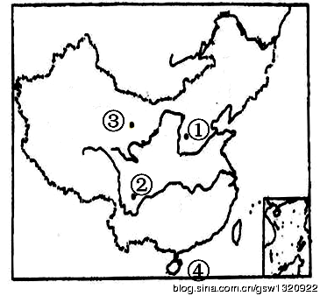
中国网6月11日讯 ：2013年6月11日17时37分59秒，长征二号F火箭搭载神舟十号飞船，从酒泉卫星发射中心起飞升空。将神舟十号飞船成功送入太空预定轨道。这次成功发射，标志着我国空间探索又迈出了重要一步。
读图回答7-8题。
7．神舟十号的发射中心与所在省区组合正确的是（ ）
A.①--晋 B.②--蜀 C.③--甘 D.④--琼
8．相比①②③发射基地，④发射基地具有的优势是（ ）
A.海南属于热带气候，天气条件更有利于发射
B.可以借此进一步发展旅游业
C.四周环海，有利于飞船的安全返回
D.有利于通过轮船运输大型火箭且发射时初始助推力更大，节省燃料
答案7.C 8.D
北京时间2013年4月20日08时02分 四川省雅安市芦山县（北纬30.3度，东经103.0度）发生7.0级地震。震源深度13千米。截至23日12时，全市死亡人数已达173人、失踪22人，受伤人数已达10974人，其中重伤968人。据此回答9-10题。
9．造成此次地震人员伤亡巨大的主要原因有( )
①震级大，能量大 ②灾区经济发展水平相对较低，一些房屋抗震性能偏弱。③灾区多为山区地形，山高坡陡，容易引发次生地质灾害。 ④导致核电站发生严重的核泄漏 ⑤人口稠密 ⑥当地经济发达，损失大
A.①②④⑤ B.②③⑤⑥
C.①②⑤⑥ D.①②③⑤
10．据当地自然环境特点，此次地震可能诱发的其他地质灾害有( )
A.滑坡、泥石流 B.火山喷发、台风
C.洪涝、海啸 D.泥石流、火灾
答案：9.D 10.A
读我国某地区示意图，回答11～12题。
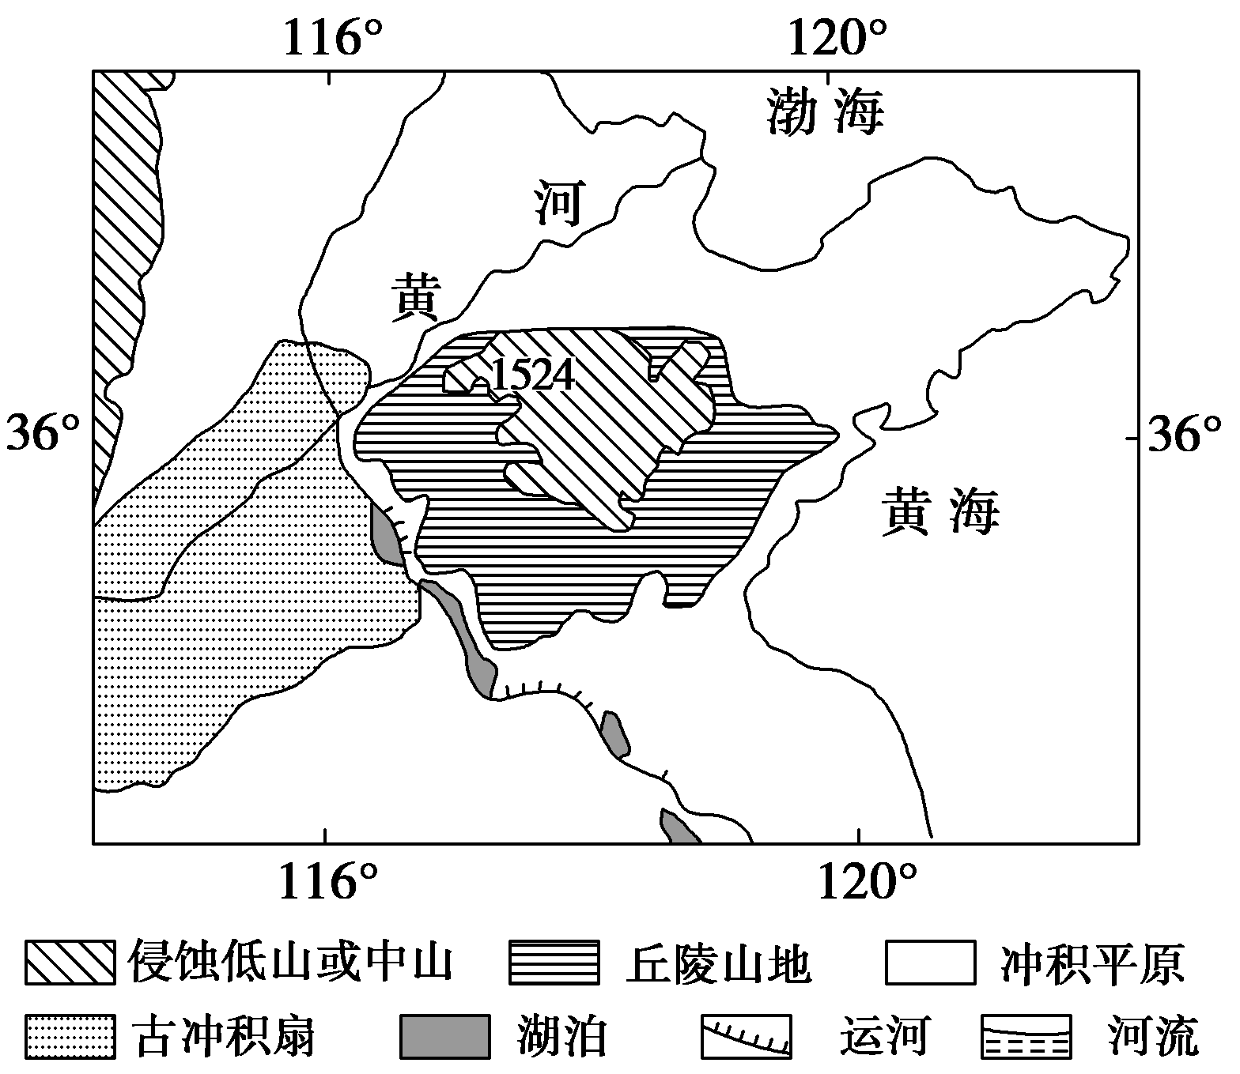
11．图示地区发展农业生产的主要限制性因素有( )
①旱涝 ②台风 ③凌汛 ④风沙 ⑤寒潮 ⑥盐碱化 ⑦缺水 ⑧低温
A.①②③④ B.①④⑥⑦
C.③④⑤⑦ D.②③④⑧
12．适宜在图示平原地区大面积种植的农作物有( )
A.水稻、油菜、茶叶 B.春小麦、亚麻、甜菜
C.棉花、玉米、甘蔗 D.冬小麦、棉花、花生
答案：11.B 12.D

下表为昆明市多年热岛强度(热岛强度=城区气温－郊区气温)日变化统计表，其值高低反映了热岛强度的大小。据表完成13～14题。
 | 02时 | 08时 | 14时 | 20时
春季 | 2.79 ℃ | 2.29℃ | 4.56℃ | 3.56℃
夏季 | 1.69 ℃ | 2.32℃ | 2.31℃ | 2.15℃
秋季 | 1.59℃ | 0.76℃ | 3.09℃ | 2.48℃
冬季 | 2.59℃ | 1.47℃ | 4.82℃ | 3.62℃
13．14时热岛强度最大的季节是( )
A.春季 B.夏季 C.秋季 D.冬季
14．该地区冬季多晴暖天气的原因是( )
A.受单一气团影响 B.受锋面影响
C.气旋活动频繁 D.冷空气活动频繁
13．D 14.A 第13题，从表中可知14时热岛强度最大的季节为冬季。第14题，冬季晴暖天气与受单一暖气团控制有关。
2004年3月，中共中央正式提出“促进中部地区崛起”的重要战略构想，并指出“加快中部地区发展是区域协调发展的重要方面”。下图为中部各省粮食产量占全国的比重结构图，读图回答15～16题。
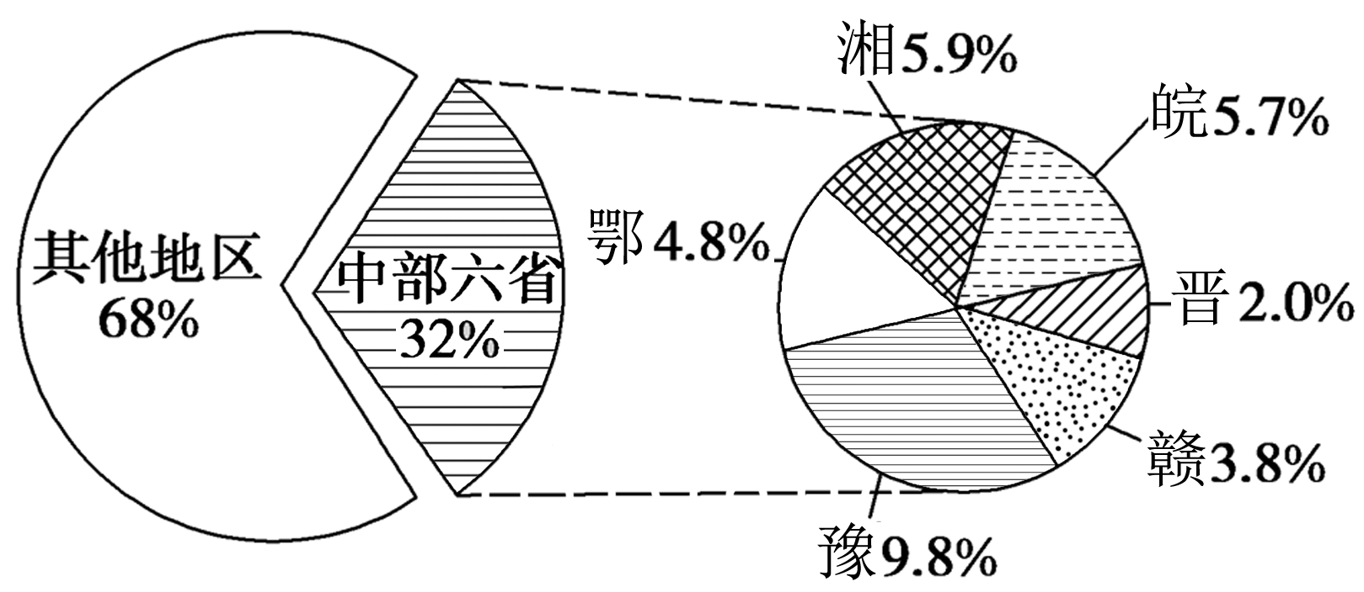
15．中部六省发展农业的共同优势自然条件是( )
A.地形平坦，耕地集中连片
B.光热水条件较充足，雨热同期
C.土质疏松，土壤肥沃，土层深厚
D.河网密布，灌溉水源充足
16．河南和山西两省粮食产量占全国比重差异大，主要原因是( )
A.农业发展水平不同 B.工业基础差异
C.市场需求差异 D.耕地多少不同
答案：15.B 16.D

下表为适宜四种农作物生产的气候条件。读表回答17～18题。
农作物 | 生长期平  均气温(°C) | ≥10°C积温(°C) | 降水量(mm) | 日照时数(小时)
① | 18～30 | >3 500 | >600 | >800
② | 20～30 | >3 500 | 350～1 000 | >2 000
③ | 15～18 | >1 600 | 200～500 | >800
④ | 20～30 | >8 000 | >1 500 | >2 000
17．四种农作物中，适宜在江汉平原种植的有( )
A.③④ B.②④ C.①② D.①③
18．②作物在成都平原没有分布的主要原因是( )
A.热量不足 B.水分缺乏
C.水热配合差 D.光照不足
答案：17.C 18.D
珠江三角洲是我国著名的经济发达地区，为了进一步加快其经济的引领作用，带动周边经济的发展，又划分了一个新的区域——泛珠江三角洲区域(即粤、桂、闽、赣、湘、滇、贵、川、琼、香港、澳门)，下图是“该区域的局部地区图”。读图完成19～20题。
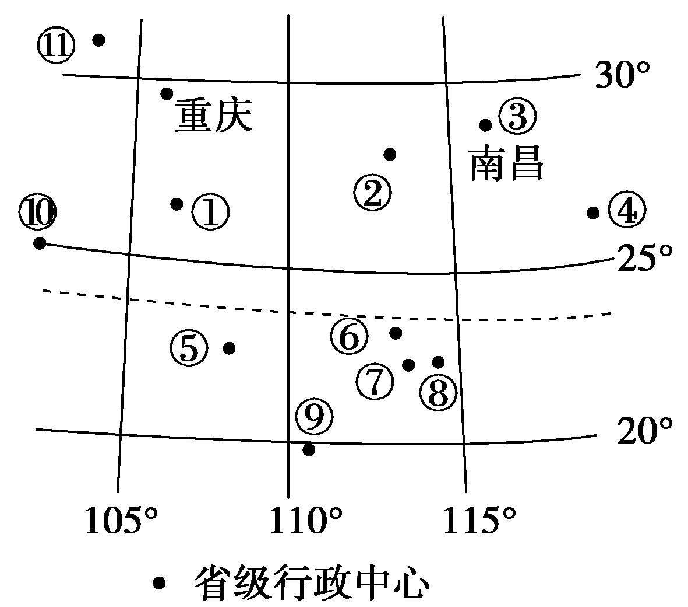
19．有关城市②的叙述正确的是( )
A.在地形单元上属于珠江三角洲
B.在我国三大经济地带中属于西部经济地带
C.京广高速铁路和沪昆高速铁路在此交汇
D.该地所在省份有我国面积最大的淡水湖
20．珠江三角洲地区有著名的“基塘农业”，该农业形成的自然区位因素是( )
①地势低平、河网密布 ②降水丰沛、水源充足 ③土地成片、土壤肥沃 ④高温多雨、雨热同期
A.①② B.①③ C.②④ D.②③
答案：19.C 20.A
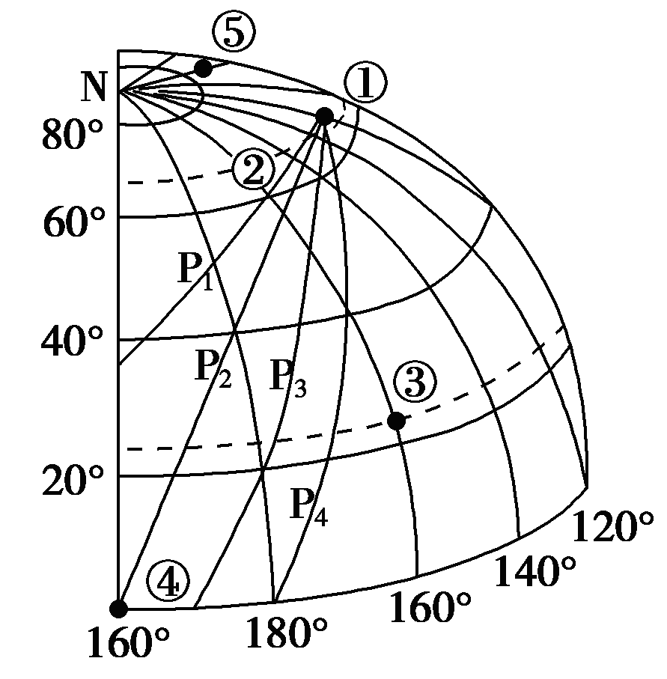
下图中①为晨线和昏线的交点并向北移，P1、P2、P3、P4中有一条是正确的晨线或昏线。此刻北京时间是14：40。据此回答21-22题。
21．图中甲、乙、丙、丁正确的是
A．P1 B．P2 C．P3 D．P4
22．长沙市下一次与该日昼长相等的日期大约是
A．6月2日前后 B．7月12日前后
C．12月2日前后 D．1月12日前后
【答案】 21．C 22.A
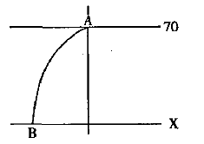
下图中，AB为晨昏线的一段，A是晨昏线与70°N的切点，B是晨昏线与北纬X°的交点，该日X°纬线圈上的昼弧和夜弧之比为7：5，B点太阳高度最大时，北京时间为10点，据此完成23—24题。
23．下列说法正确的是
A．福州昼长夜短，且昼在变短
B．全球极昼、极夜范围在增大
C．X纬度上的人们看到日出东北方
D．此时A地吹东南风
24．图示时刻，太阳直射点的地理坐标为（ ）
A．20°S，45°E B．20°N，150°W
C．20°N，45°E D．20°S，150°W
【答案】23.C 24.C
下图为“不同纬度四地正午太阳高度季节变化玫瑰图”。读图回答25题。
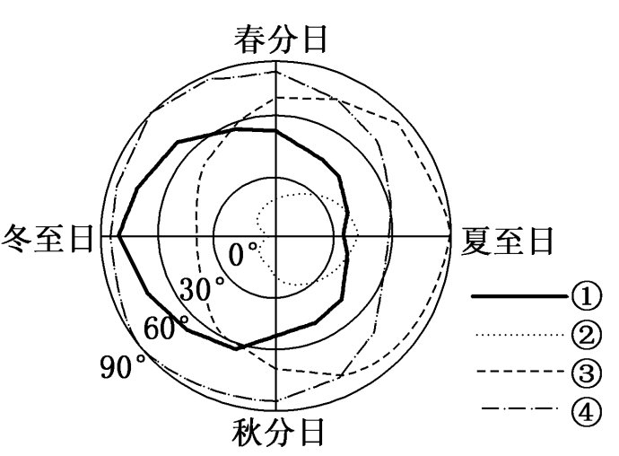
25．图示四地纬度由高到低的顺序是
A．①③④② B．④②①③
C．②①③④ D．③④②①
【答案】25．C
第Ⅱ卷（非选择题,共50分）
二、综合题：
26.读下图，回答下列问题（16分）
（1）图中河流②南北跨纬度约15º，河流的汛期主要出现在春季，且时间由南向北推迟，试分析原因。（4分）
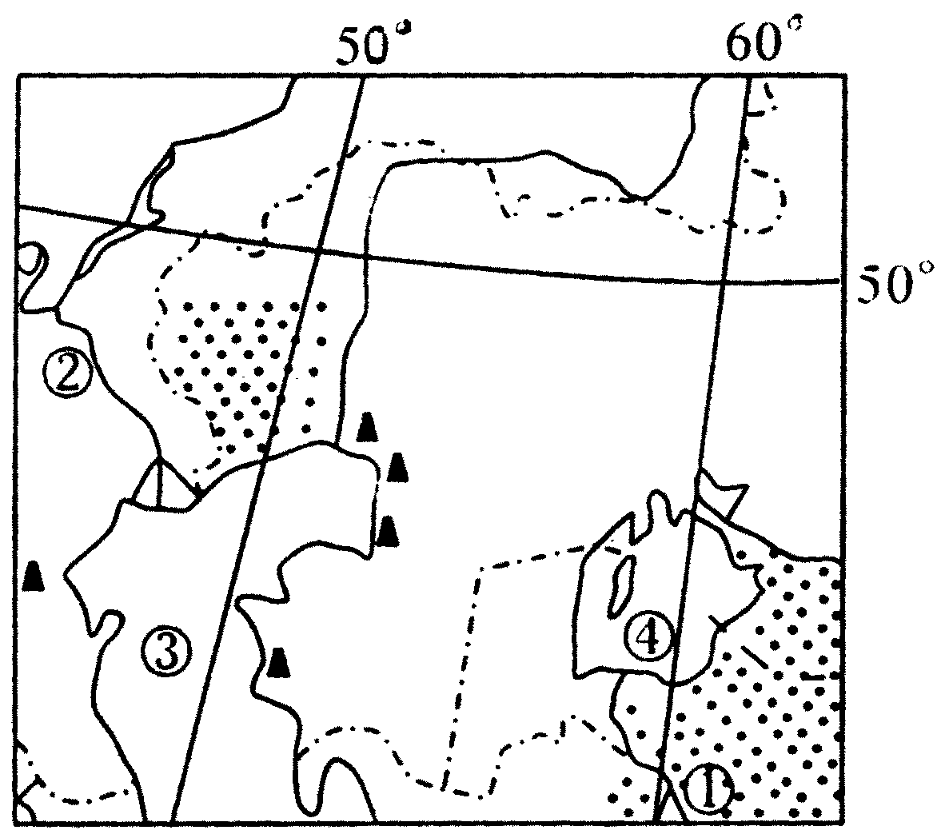
该河流流经海洋性较强的海带大陆性气候区，冬季积雪量大，河流以积雪融水补给为主。春季气温回升，出现汛期。（2分）由于南北跨纬度大，南部纬度低，气温升高较快，积雪融化更早，最早出现汛期。河流北部地区纬度更高，气温上升慢，积雪后融化，汛期出现推迟。（2分）
（2）与②地区西部接壤的国家乌克兰商品谷物农业发达，素有“欧洲粮仓”之称，试分析其发展商品谷物农业的优势条件。（6分）
自然条件：离大西洋较近，降水较充足；地处东欧，为温带大陆性气候，日照时间长，昼夜温差大，利于粮食作物高产稳产；地形平坦，耕地面积广；土壤肥沃；河流众多，水源充足。（3分，答对3点给满分）
社会经济条件：地处东西欧交界，有广阔的市场；交通便利；劳动力充足；农业发展历史悠久。（3分，答对3点即给满分）
（3）里海北部沿海有乌拉尔河、伏尔加河注入，但却有沙漠分布，试分析原因。（6分）
里海北部沿岸地区虽距海较近，但因地势低平，大多为平原和低地，西风受地形抬升作用不明显而降水量较少；（2分）因地势低而气温高，导致蒸发量较大（2分）；河流上中游的用水量大，造成下游缺水；（2分）

27．读青藏地区简图，回答下列问题。16分
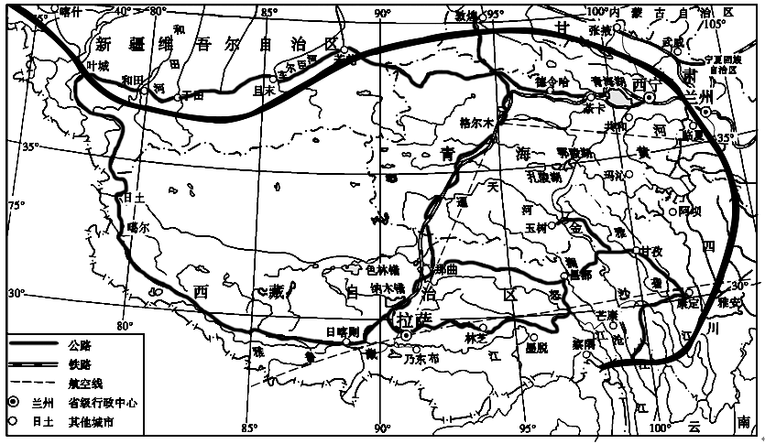
把日平均气温稳定上升到10ºC以上持续期内的日平均气温累加起来，得到的温度总和，叫做≥10ºC积温。我国东北和内蒙古大部分、新疆北部地区≥10ºC积温为1600～3400ºC，作物熟制为一年一熟。雅鲁藏布江河谷地区是西藏自治区最主要的农业区，粮食单产高，其≥10ºC积温约2000ºC，年降水量300～600毫米。
(1)青藏地区湖泊众多，是世界上最大的高原湖泊群分布区。试分析青藏地区湖泊众多的自然原因。4分
(2)简述青藏地区交通运输的发展和分布的主要特点。4分
(3)雅鲁藏布江谷地自然条件优越，是青藏地区河谷农业的主要分布区之一，被称为“西藏江南”。试描述该地农业发展的主要自然区位因素。4分
(4)简要说明青藏地区实现可持续发展的具体措施。4分
答案：(1)高山冰雪融水多；海拔高，气温低，蒸发弱；有冻土，不易下渗；多谷地地形，地表低洼处易积水成湖。4分

(2)发展：青藏地区过去交通原始落后，以羊肠小道和溜索为主；现代交通方式多样，有公路、铁路、航空等，以公路为主。2分
特点：运输网以拉萨为中心。交通网络较稀疏且分布不均，主要分布在南部和东部地区，西北地区少。2分

(3)河谷地带地形较平缓开阔；光热资源充足，昼夜温差大，降水较丰富，适合农作物一年一熟的生长；耕地较多，土壤肥沃。雅鲁藏布江提供丰富的灌溉水源。4分

(4)合理载畜，科学发展畜牧业；农畜产品较丰富，发展农畜产品加工业；
能源、矿产等资源丰富，加强资源合理开发，把资源优势转变为经济优势；
利用丰富而有特色的旅游资源发展旅游业；
邻国多(陆疆长)，发展边境贸易；
发展教育科研，提高科技水平；
交通不够发达，进一步改善交通运输条件；
注意恢复和保护脆弱的生态环境。(任答4点得4分)
16．读“我国南方部分地区冬季气温分布图”和“海南某地气候资料图”，回答下列问题。18分
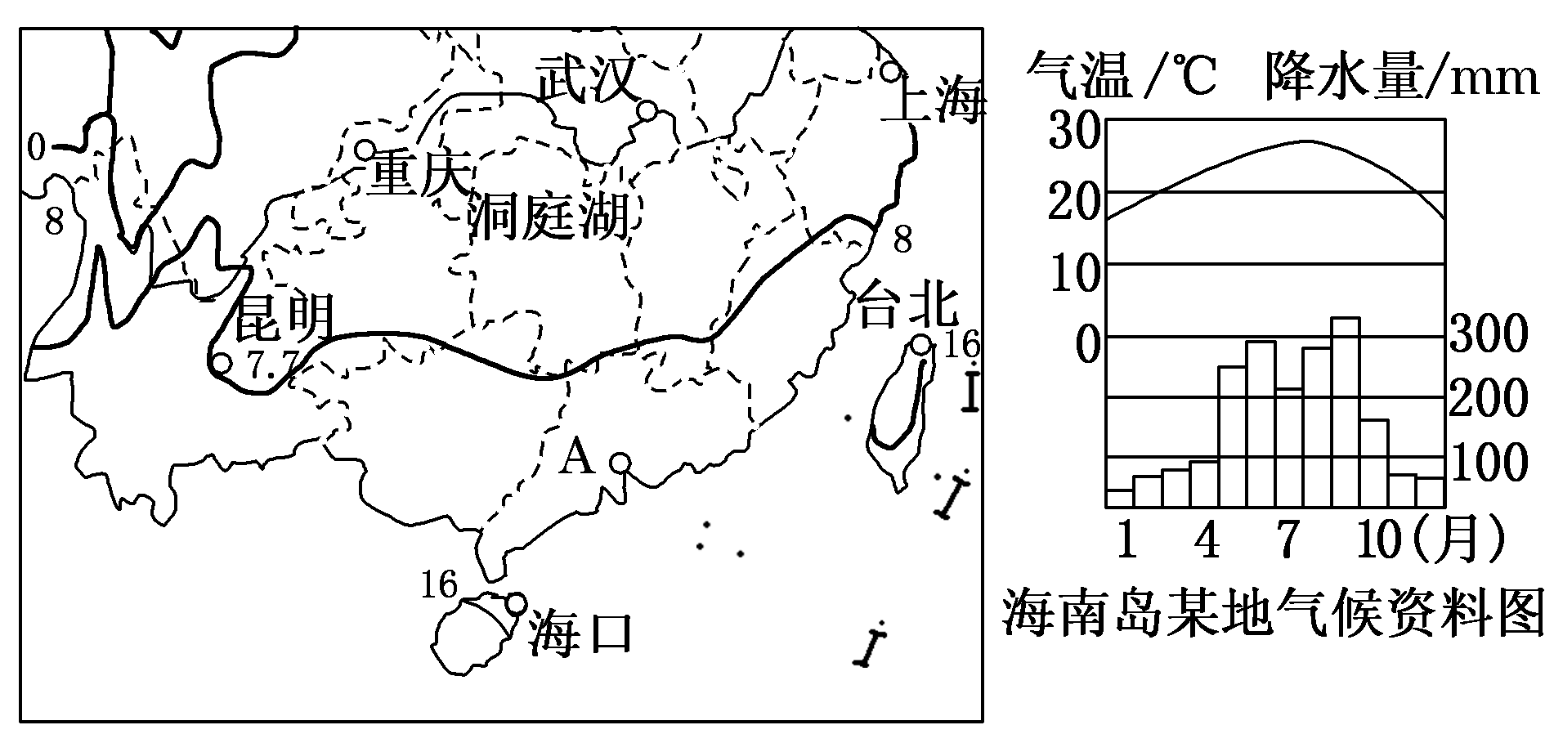
(1)昆明和台北纬度位置十分相近，但冬季气温差异大，主要原因是什么？6分

(2)海南岛被称为我国冬季的“菜篮子”，据图分析，冬季影响该岛蔬菜生产的限制性因素是什么？原因是什么？3分

(3) 近50年来洞庭湖与青海湖水域面积均大幅度减小，分别说明其减少的人为原因。3分

(4) 2009年我国已成为世界汽车产销量居世界第一位的国家。上海、南京、武汉、重庆等汽车工业基地构成了长江沿江“汽车工业走廊”。试分析形成“汽车工业走廊”的主要区位因素。6分

答案：
(1) 位置：昆明位于内陆，受海洋影响小，气温低；台北位于沿海，受海洋影响大，气温高。(或昆明气候大陆性强，台北气候海洋性强)；2分
地形：昆明地处云贵高原，地势高，气温低；台北地处平原，地势低，气温较高。2分
洋流：台北冬季受日本暖流影响，增温显著。2分
(2)水分。1分
原因：冬季该岛雨季已经结束，降水少；纬度低，气温高，光照强，蒸发旺盛。2分
(3) 青海湖面积减小是因为湖泊周围开荒，灌溉用水增加，入湖水量减小；洞庭湖面积减小主要是因为围湖造田，其次是流域内毁林开荒，水土流失导致泥沙淤积。3分
(4) “汽车工业走廊”位于长江沿岸地带，地势平坦，土地充足廉价；
长江流域内资源(耕地、煤、天然气、金属矿等)丰富，能源(水电、火电、核电)充足；
流域内经济发达，市场广阔，“汽车工业走廊”邻近市场；
钢铁工业(宝钢、武钢等大型企业)发达，邻近钢铁产地；
流域内人口稠密，劳动力丰富；
工业历史悠久，技术力量雄厚；
依托长江“黄金水道”和沿江铁路、公路，以及长江南北支流和交通干线，运输方便快捷。

